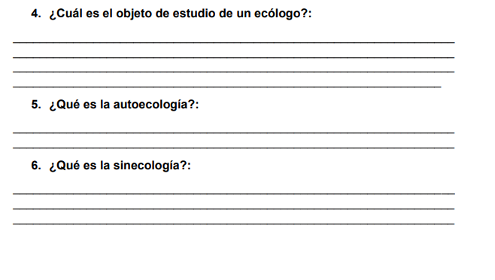
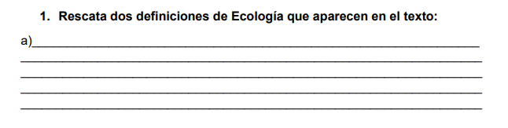
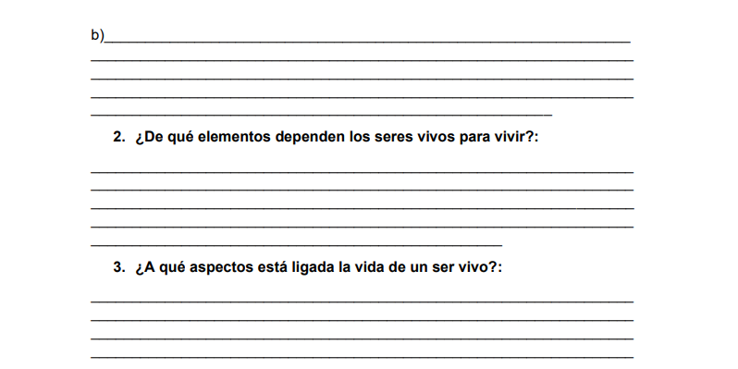
Sinecología, designa estudios de grupos de organismos asociados formando una unidad funcional del medio ambiente.
El término autoecología se refiere a estudios de organismos individuales, o de poblaciones de especies aisladas, y sus relaciones con el medio ambiente.
El ecólogo estudia problemas como quién vive a la sombra de quién, quién devora a quién, quién desempeña un papel en la propagación y dispersión de quién, y cómo fluye la energía de un individuo al siguiente en una cadena alimenticia. El ecólogo trata de definir y analizar aquellas características de las poblaciones distintas de las características de individuos y los factores que determinan la agrupación de poblaciones en comunidades.
Así, la vida de un ser vivo está estrechamente ajustada a las condiciones físicas de su ambiente y también a las bióticas, es decir a la vida de sus semejantes y de todas las otras clases de organismos que integran la comunidad de la cual forma parte.
Todos los seres vivos tienen una manera de vivir que depende de su estructura y fisiología y también del tipo de ambiente en que viven, de manera que los factores físicos y biológicos se combinan para formar una gran variedad de ambientes en distintas partes de la biosfera
La ecología se ocupa del estudio científico de las interrelaciones entre los organismos y sus ambientes, y por tanto de los factores físicos y biológicos que influyen en estas relaciones y son influidos por ellas. Pero las relaciones entre los organismos y sus ambientes no son sino el resultado de la selección natural, de lo cual se desprende que todos los fenómenos ecológicos tienen una explicación evolutiva.
Estudio de las relaciones mutuas de los organismos con su medio ambiente físico y biótico.

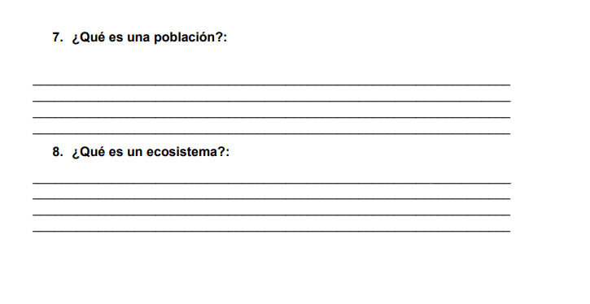
Una población es un grupo de individuos de cualquier clase de organismo, un grupo de individuos de una sola especie.

Una comunidad biótica comprende todas las poblaciones que ocupan un área física definida.

